Actividad 1.2: Formateando HMTL
Usando las últimas etiquetas estudiadas (formateadores de texto, citas, direcciones, color, abreviaturas…), diseña tu web para contener el siguiente texto.

Cuadro El grito de Edvard Munch

 Revisado por Andrea Imaginario • Especialista en Artes, Literatura Comparada e Historia
El grito es una obra del pintor noruego Edvard Munch, cuyo título original es Skrik (Scream en inglés). Debido a su fuerza expresiva, esta pintura es considerada un antecedente del movimiento expresionista. El grito es el cuadro más famoso de Munch, quien realizó diferentes versiones del mismo a lo largo de los años.
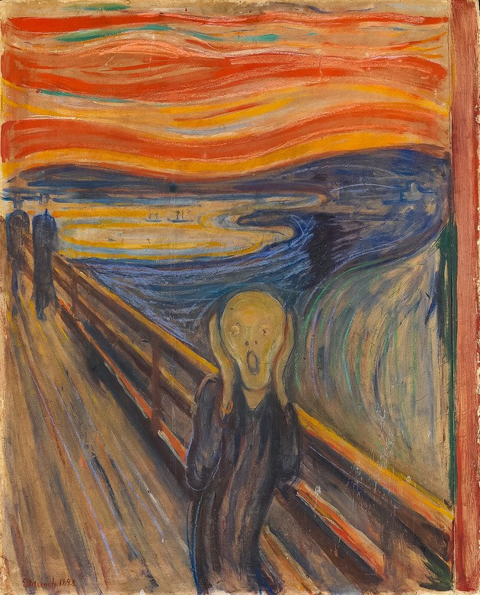
El grito. 1893. Óleo y pastel sobre cartón. 91 x 73,5 cm. Galería Nacional de Oslo, Noruega.
Según Andrea Imaginario: El grito presenta a una figura andrógina en primer plano con un gesto de angustia que transmite gran expresividad y fuerza psicológica.

Edvard Munch comentaba de sus pinturas que el arte surge del interior del hombre:
“Una obra de arte solo puede venir desde el interior del hombre. El arte es la forma de la imagen que se forma sobre los nervios, el corazón, el cerebro y los ojos del hombre”.

Museos como el MAC (Museo de arte comtemporáneo) de Madrid o el IVAM (Instituto Valenciano de Arte Moderno) de Valencia estarían encantandos de exponerlo entre sus pinturas.

El museo de Israel, dijo en su momento: אדוורד מונץ 'תמיד היה אסמכתא באקספרסיוניזם (Edvard Munch ha sido siempre referente en el expresionismo).

Andrea Imaginario
Facultad de Arte
Universidad de Venezuela
Caracas, Distrito Capital, Venezuela

